KVM虚拟化网络优化技术总结
一个完整的数据包从虚拟机到物理机的路径是：
虚拟机--QEMU虚拟网卡--虚拟化层--内核网桥--物理网卡
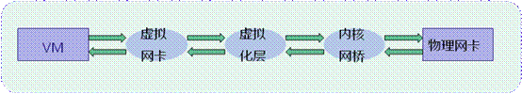
KVM的网络优化方案，总的来说，就是让虚拟机访问物理网卡的层数更少，直至对物理网卡的单独占领，和物理机一样的使用物理网卡，达到和物理机一样的网络性能。
方案一 全虚拟化网卡和virtio
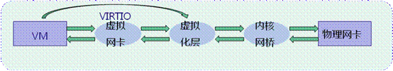
Virtio与全虚拟化网卡区别
全虚拟化网卡是虚拟化层完全模拟出来的网卡，半虚拟化网卡通过驱动对操作系统做了改造；
viritio简单的说，就是告诉虚拟机，hi 你就是在一个虚拟化平台上跑，咱们一起做一些改动，让你在虚拟化平台上获得更好的性能；
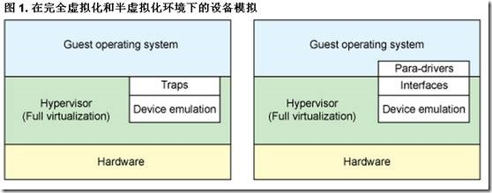
关于virtio的使用场景
因 为windows虚拟机使用viritio有网络闪断的情况发生，windows 虚拟机如果网络压力不高，建议使用e1000这样的全虚拟化网卡，如果网络压力比较高，建议使用SRIVO或者PCI Device Assignment这样的技术；viritio也在不断的演进，希望windows的闪断的问题越来越少。
KVM天生就是为linux系统设计的，linux系统请放心大胆的使用viritio驱动；
方案二 vhost_net macvtap技术
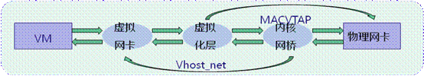
vhost_net使虚拟机的网络通讯直接绕过用户空间的虚拟化层，直接可以和内核通讯，从而提供虚拟机的网络性能；
macvtap则是跳过内核的网桥；
使用vhost_net，必须使用virtio半虚拟化网卡；
vhost_net虚拟机xml文件配置，
- <interface type='bridge'>
- <mac address=''/>
- <source bridge='br0'/>
- <model type='virtio'/>
- <driver name="vhost"/>
- <address type='pci' domain='0x0000' bus='0x00' slot='0x03' function='0x0'/>
- </interface>
如果不使用vhost_net，则为
- <driver name="qemu"/>
macvtap 虚拟机xml配置
- <interface type='direct'>
- <mac address='00:16:3e:d5:d6:77'/>
- <source dev='lo' mode='bridge'/>
- <model type='e1000'/>
- <address type='pci' domain='0x0000' bus='0x00' slot='0x03' function='0x0'/>
- </interface>
注意：macvtap在windows虚拟机上性能很差，不建议使用
vhost_net macvtap比较
macvlan的功能是给同一个物理网卡配置多个MAC地址，这样可以在软件商配置多个以太网口，属于物理层的功能。
macvtap是用来替代TUN/TAP和Bridge内核模块，macvtap是基于macvlan这个模块，提供TUN/TAP中tap设备使用的接口，
使用macvtap以太网口的虚拟机能够通过tap设备接口，直接将数据传递到内核中对应的macvtap以太网口。
vhost-net是对于virtio的优化，virtio本来是设计用于进行客户系统的前端与VMM的后端通信，减少硬件虚拟化方式下根模式个非根模式的切换。
而是用vhost-net后，可以进一步进入CPU的根模式后，需要进入用户态将数据发送到tap设备后再次切入内核态的开销，而是进入内核态后不需要在进行内核态用户态的切换，进一步减少这种特权级的切换，说vhost-net属于哪个层不准确，而是属于进行二层网络数据传递的优化。
方案三 虚拟机网卡独占
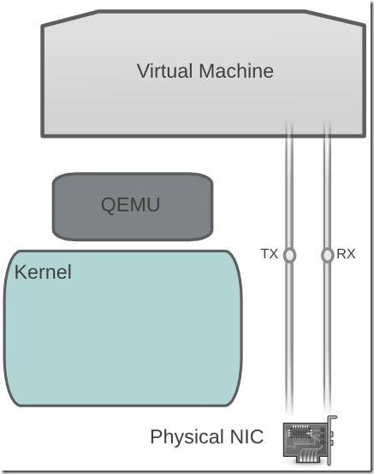
网卡passthrough在虚拟机的配置方法
1 使用lcpci 设备查看pci设备信息
- 04:00.0 Ethernet controller: Intel Corporation 82571EB Gigabit Ethernet Controller (rev 06)
- 04:00.1 Ethernet controller: Intel Corporation 82571EB Gigabit Ethernet Controller (rev 06)
也可以使用virsh nodedev-list –tree得到信息
- +- pci_0000_00_07_0
- | |
- | +- pci_0000_04_00_0
- | | |
- | | +- net_p1p1_00_1b_21_88_69_dc
- | |
- | +- pci_0000_04_00_1
- | |
- | +- net_p1p2_00_1b_21_88_69_dd
2 使用virsh nodedev-dumxml pci_0000_04_00_0得到xml配置信息
- [root@]# virsh nodedev-dumpxml pci_0000_04_00_0
- <device>
- <name>pci_0000_04_00_0</name>
- <parent>pci_0000_00_07_0</parent>
- <driver>
- <name>e1000e</name>
- </driver>
- <capability type='pci'>
- <domain>0</domain>
- <bus>4</bus>
- <slot>0</slot>
- <function>0</function>
- <product id='0x105e'>82571EB Gigabit Ethernet Controller</product>
- <vendor id='0x8086'>Intel Corporation</vendor>
- </capability>
- </device>
3 编辑虚拟机xml文件，加入pci设备信息
- <hostdev mode='subsystem' type='pci' managed='yes'>
- <source>
- <address domain='0x0000' bus='0x04' slot='0x00' function='0x0'/>
- </source>
- </hostdev>
Domain bus slot function信息从dumpxml出的xml文件获取，define虚拟机，然后开启虚拟机就可以，注意以为附件上去的是物理设备，需要在系统里面安装相应的驱动。
方案四 SR-IVO技术
SRIOV的原理
SR-IVO 是the single root I/O virtualization 的简写，是一个将PCIe共享给虚拟机使用的标准，目前用在网络设备上比较多，理论上也可以支持其他的PCI设备，SRIOV需要硬件的支持。
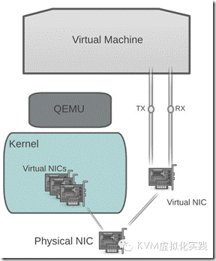
以下内容来自oracle网站，链接为
http://docs.oracle.com/cd/E38902_01/html/E38873/glbzi.html
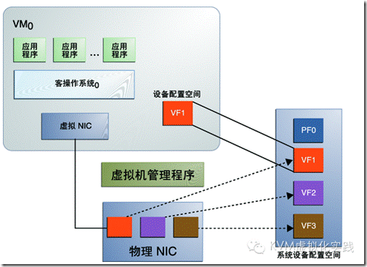
物理功能 (Physical Function, PF)
用 于支持 SR-IOV 功能的 PCI 功能，如 SR-IOV 规范中定义。PF 包含 SR-IOV 功能结构，用于管理 SR-IOV 功能。PF 是全功能的 PCIe 功能，可以像其他任何 PCIe 设备一样进行发现、管理和处理。PF 拥有完全配置资源，可以用于配置或控制 PCIe 设备。
虚拟功能 (Virtual Function, VF)
与物理功能关联的一种功能。VF 是一种轻量级 PCIe 功能，可以与物理功能以及与同一物理功能关联的其他 VF 共享一个或多个物理资源。VF 仅允许拥有用于其自身行为的配置资源。
每 个 SR-IOV 设备都可有一个物理功能 (Physical Function, PF)，并且每个 PF 最多可有 64,000 个与其关联的虚拟功能 (Virtual Function, VF)。PF 可以通过寄存器创建 VF，这些寄存器设计有专用于此目的的属性。
一 旦在 PF 中启用了 SR-IOV，就可以通过 PF 的总线、设备和功能编号（路由 ID）访问各个 VF 的 PCI 配置空间。每个 VF 都具有一个 PCI 内存空间，用于映射其寄存器集。VF 设备驱动程序对寄存器集进行操作以启用其功能，并且显示为实际存在的 PCI 设备。创建 VF 后，可以直接将其指定给 IO 来宾域或各个应用程序（如裸机平台上的 Oracle Solaris Zones）。此功能使得虚拟功能可以共享物理设备，并在没有 CPU 和虚拟机管理程序软件开销的情况下执行 I/O。
SR-IOV 的优点
SR-IOV 标准允许在 IO 来宾域之间高效共享 PCIe 设备。SR-IOV 设备可以具有数百个与某个物理功能 (Physical Function, PF) 关联的虚拟功能 (Virtual Function, VF)。VF 的创建可由 PF 通过设计用来开启 SR-IOV 功能的寄存器以动态方式进行控制。缺省情况下，SR-IOV 功能处于禁用状态，PF 充当传统 PCIe 设备。
具有 SR-IOV 功能的设备可以利用以下优点：
1.性能－从虚拟机环境直接访问硬件。
2.成本降低－节省的资本和运营开销包括：
- 节能
- 减少了适配器数量
- 简化了布线
- 减少了交换机端口
SRIOV的使用
启动SRIVO内核模块
modprobe igb
激活虚拟功能VF
modprobe igb max_vfs=7
千兆网卡最多支持8个vf0-7,千兆网卡目前支持比较好的是INTEL I350， 82576S虽然也支持SRIOV但是只支持虚拟机是linux的情况，windows系统不支持；
万兆网卡最多支持64个vg0-63，intel的新新一代万兆网卡都支持SRIOV x520 x540等；
如果需要重新设置vf 可以删除模块在重新加载
modprobe -r igb
将配置永久写入配置文件
echo "options igb max_vfs=7" >>/etc/modprobe.d/igb.conf
通过lspci命令可以看多主网卡和子网卡
- # lspci | grep 82576
- 0b:00.0 Ethernet controller: Intel Corporation 82576 Gigabit Network Connection (rev 01)
- 0b:00.1 Ethernet controller: Intel Corporation 82576 Gigabit Network Connection (rev 01)
- 0b:10.0 Ethernet controller: Intel Corporation 82576 Virtual Function (rev 01)
- 0b:10.1 Ethernet controller: Intel Corporation 82576 Virtual Function (rev 01)
- 0b:10.2 Ethernet controller: Intel Corporation 82576 Virtual Function (rev 01)
- 0b:10.3 Ethernet controller: Intel Corporation 82576 Virtual Function (rev 01)
- 0b:10.4 Ethernet controller: Intel Corporation 82576 Virtual Function (rev 01)
- 0b:10.5 Ethernet controller: Intel Corporation 82576 Virtual Function (rev 01)
- 0b:10.6 Ethernet controller: Intel Corporation 82576 Virtual Function (rev 01)
- 0b:10.7 Ethernet controller: Intel Corporation 82576 Virtual Function (rev 01)
- 0b:11.0 Ethernet controller: Intel Corporation 82576 Virtual Function (rev 01)
- 0b:11.1 Ethernet controller: Intel Corporation 82576 Virtual Function (rev 01)
- 0b:11.2 Ethernet controller: Intel Corporation 82576 Virtual Function (rev 01)
- 0b:11.3 Ethernet controller: Intel Corporation 82576 Virtual Function (rev 01)
- 0b:11.4 Ethernet controller: Intel Corporation 82576 Virtual Function (rev 01)
- 0b:11.5 Ethernet controller: Intel Corporation 82576 Virtual Function (rev 01)
虚拟机可以听过pci网卡独占的方式使用子网卡；
- <interface type='hostdev' managed='yes'>
- <source>
- <address type='pci' domain='0' bus='11' slot='16' function='0'/>
- </source>
- </interface>
方案五 网卡多队列
centos 7开始支持virtio网卡多队列，可以大大提高虚拟机网络性能，配置方法如下：
虚拟机的xml网卡配置
- <interface type='network'>
- <source network='default'/> <model type='virtio'/> <driver name='vhost' queues='N'/> </interface>
N 1 - 8 最多支持8个队列
在虚拟机上执行以下命令开启多队列网卡
- #ethtool -L eth0 combined M
N 1 - 8 最多支持8个队列
在虚拟机上执行以下命令开启多队列网卡
- #ethtool -L eth0 combined M
KVM网络优化方案个人认为以硬件为主，硬件上万兆+SRIOV的方案会越来越普及，但是在线迁移的问题有待解决。

